Les situations complexes pour évaluer des compétences

« Ce qui compte à l’école, ce n’est pas que les élèves soient évalués, mais qu’ils apprennent à l’école. … L’enseignant devrait toujours se demander : « Qu’ai-je fait pour que mes élèves apprennent cette compétence ? » Si rien n’a été fait, alors autant ne pas évaluer. » F.M GERARD

I/ La notion de compétence.

Les définitions d’une compétence sont très nombreuses, cependant l’une d’entre elles semble la moins controversée :

Il y a compétence lorsqu’un individu est capable de mobiliser des ressources à l’occasion d’une tâche originale.

On se refuse donc à nommer «compétence» la simple possession de ressources : qu’un élève soit capable, quand on lui en fait la demande, d’exécuter une opération à laquelle on l’a entraîné ou de répéter un énoncé qu.il a mémorisé, ne constitue pas une compétence au sens propre.
Pour qu.il y ait compétence, il faut qu.il soit capable de choisir lui-même, parmi les ressources
qu.il possède, celle qui convient à la situation présente.

Les ressources peuvent être : (MASCIOTRA)
- Des ressources cognitives : connaissances, savoir-faire,.. spécifiques à une discipline, à une activité particulière (billard, jeu d’échec,…).
- Des ressources corporelles : position du tronc, regard,…
- Des ressources conatives : (du latin conatus, -us : « effort, élan ; essai, entreprise ») indique ce qui a rapport à la conation, c'est-à-dire à un effort, une tendance, une volonté, une impulsion dirigée vers un passage à l'action. Confiance en soi, motivation, audace,…
- Des ressources matérielles : règle, compas, jeu d’échec,…
- Et des ressources humaines : partenaire, adversaire, …

Illustration : l’enseignant compétent (MASCIOTRA)
La connaissance de la matière, des théories de l’apprentissage, de diverses méthodes pédagogiques, ... Suffisent-elles pour être un enseignant compétent ?? C’est dans la situation de classe, dans le feu de l’action que l’on devient un enseignant compétent. L’autonomie de l’enseignant repose sur son agir compétent dans les situations de classe. Cet agir repose lui-même sur des ressources (appel d’un médiateur, regard sévère, changement d’intonation, photocopies, connaissances, assurance,…).

Certains affirment que les compétences devraient être rédigées de manière à pouvoir être évaluées. Un exemple : "Résoudre une situation problème faisant appel aux grandeurs proportionnelles, à la moyenne et/ou aux pourcentages". La contextualisation ou l’habillage (situation problème), les notions à mobiliser (grandeurs proportionnelles, moyenne, pourcentages) sont précisées. L'élève doit déterminer quel type de notion il doit utiliser pour résoudre la situation-problème.
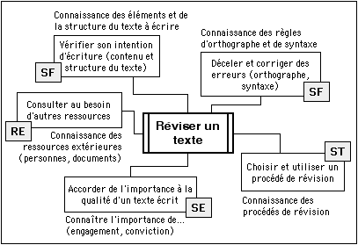
SCALLON, lui, décortique chaque compétence en ses composantes.
L’utilisation par l’individu de chacune de ses ressources peut être évaluée séparément. Par exemple, en lui demandant directement d’appliquer des règles grammaticales.
Dans une situation de compétence, il revient à l’élève de penser lui-même à toutes les ressources qui doivent être utilisées pour accomplir une tâche complexe ou résoudre un problème. Sans qu’on le lui demande directement !

C’est cette capacité de « penser à… »,en toute autonomie, qui constitue le fondement même de la notion de compétence.

II/ Compétence, savoir, savoir-faire, savoir-être : la consigne permet d’identifier ce que l’on évalue.

Essayez de répondre à cette question :
La rivière qui traverse la ville de Fribourg se nomme…?

On doit connaître d’avance la réponse à cette question pour y répondre. On ne peut la déduire en appliquant une règle quelconque ni y arriver par induction. On sait ou on ne sait pas ! Telle est la marque distinctive des situations dites de connaissance ou des situations devant servir à vérifier un ou des savoirs.

Essayez de répondre à ces questions :
- Quel est le produit de 328 par 237 ?
- Choisis la bonne orthographe « ma / m’a » dans : C’est ____ sœur.
- Quel moyen peut-on utiliser pour orthographier l’homophone <ma - m’a> ?

Une situation de savoir-faire en est une qui demande à l’individu de générer sur place une réponse non apprise par cœur comme telle.
La question 3 n’est pas une habileté ou savoir-faire, c’est une connaissance (ou savoir), bien sur !!

Le cas de l’addition mentale de deux nombres (jeunes élèves).
Il y a deux façons, parmi plusieurs autres, d’additionner mentalement deux nombres, dont…
>1.- compter un à un à partir du nombre le plus élevé (parce que c’est plus court!)
ex. : pour 12 + 3 il s’agit de compter 12, 13, 14 et 15.
>2.- effectuer une transformation sur les nombres (compensation)
ex. : pour 17 + 13 il est facile d’additionner 20 et 10 (17+3 et 13-3) ce qui fait 30

* Une stratégie peut être plus ou moins pertinente : on comprendra que le simple comptage n’est pas approprié avec de grands nombres.
le cas de l’addition mentale
situation de savoir-faire  on fixe un procédé comme objet d’exercice  NOTE : l’interrogation de l’élève pourrait être faite oralement. | Tu as appris à transformer deux nombres (compensation) pour faciliter leur addition; effectue les additions suivantes et explique ton résultat.  EXEMPLE : 26 + 31 → 27 + 30 = 57  Problème 1 : 34 + 23 →__________ = ___  Problème 2 : 27 + 32 →__________ = ___  Problème 3 : 41 + 56 →__________ = ___
Situation de stratégie  (le choix du procédé est laissé à l’élève --- on demande des explications pour connaître le procédé utilisé) * | Effectue les additions suivantes et explique comment tu arrives à la réponse :  Problème 1 : 45 + 45  Problème 2 : 28 + 33  Problème 3 : 23 + 19

Une stratégie peut se définir comme étant le choix délibéré et l’utilisation efficace d’un ou de plusieurs moyens pour résoudre un problème ou pour atteindre une fin.

En conséquence, la vérification d’un comportement stratégique exige au moins deux précautions :
- la description par l’individu du ou des procédés empruntés pour atteindre le but fixé,
- la justification de ce choix.
Seule, la réussite de la tâche ne permet pas d’inférer le comportement stratégique visé.

Un savoir faire peut être commandé directement, voire exercé, alors qu’un savoir être doit être démontré spontanément, sans aucune incitation extérieure…

Aspect illustré | …lorsque objet de savoir-faire | …lorsque objet de savoir être
Calligraphie (écriture) | Écrire correctement est en soi une habileté qui exige beaucoup de pratique et que l’on peut soumettre à des exercices | Produire une lettre, un récit ou un mode d’emploi en soignant la qualité de l’écriture, spontanément, comme s’il s’agissait d’une habitude
Précision (calculs) | Effectuer une double vérification lors de la résolution de problèmes arithmétiques est un savoir-faire qui peut être enseigné comme tel. | C’est l’étudiant qui, de lui-même et par habitude, effectue toute vérification afin de s’assurer de la justesse des résultats de sa démarche.
persévérance | L’étudiant peut être guidé et stimulé pour qu’il apprenne à terminer tout travail; des habiletés liées à la gestion du temps peuvent alors être sollicitées. | De lui-même, parce que c’est acquis dans son échelle de valeurs, l’étudiant tient à terminer ce qu’il entreprend.
Etc.
Le cas du calcul de l’aire d’un triangle
Dans un problème réel d’application de la géométrie (arpentage d’un terrain) le calcul de l’aire d’un triangle est une étape à laquelle l’individu doit penser par lui-même. Mobilisation (utilisation spontanée)
Dans un exercice bien identifié, on demande directement à l’individu de calculer l’aire d’un triangle dont on fournit les dimensions de la base et de la hauteur. savoir-faire(utilisation sur demande)

III/ Qu’est-ce qu’une situation complexe ?

X. ROEGIERS distingue les situations compliquées des situations complexes :
- Une tâche est compliquée si elle mobilise des savoirs et des savoir-faire nouveaux.
- Une tâche est complexe si elle combine des éléments que l’élève connait, qu’il maîtrise, qu’il a déjà utilisé plusieurs fois mais de façon séparée, dans un autre ordre ou dans un autre contexte.

Exemple du jongleur : Il est compliqué, pour le jongleur de jongler avec 4 balles de masses différentes alors qu’il est habitué avec 4 balles de même masse.
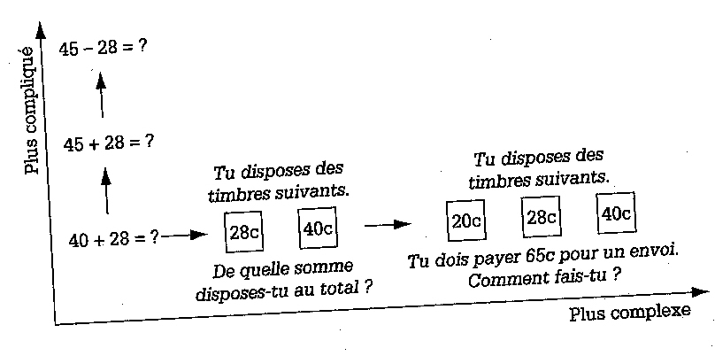
Il est complexe, pour ce même jongleur de dialoguer en langue étrangère en même temps qu’il jongle. La difficulté ne vient pas de la nouveauté, mais d’articuler deux savoir-faire connus.
Exemple en mathématiques

Par ailleurs, on peut lire :
- La complexité est « l’irréductibilité à un modèle fini » L’élève doit chaque fois s’adapter et développer une nouvelle stratégie. (LE MOIGNE 1990) (AVERNIER 1997) parle de stratégie tâtonnante.
- La complexité est relative, elle dépend de la relation entre l’objet et le sujet. (DELORME 1999). (ASHBY 1973) expliquait déjà que la cervelle d’agneau n’a rien de complexe pour le boucher qui doit la découper, pour le neurophysiologiste, le fonctionnement et les caractéristiques de cette même cervelle en font un objet éminemment complexe.
- La situation complexe nécessite de la part de l’élève une production elle-même complexe. (SCALLON 2004)

Notons que certains ont essayé de classer les situations en fonction de certaines caractéristiques : C’est théorie des situations. Elle est loin de faire l’unanimité dans les sciences de l’éducation. (Rey, Crahay, Carette, Defrance et Kahn) entre autres, ne pensent pas que ce soit possible du fait de la relativité des situations en fonction du sujet. Tous sont d’accord, cependant pour dire que :

Il y a compétence lorsque le sujet affronte avec succès une situation nouvelle et complexe :

- la situation doit être «nouvelle» en ce sens que l’élève ne doit pas avoir été entraîné spécifiquement à répondre à cette situation; car s’il y a été entraîné, il n’a plus à mobiliser des ressources de sa propre initiative; il n’a qu’à appliquer mécaniquement une procédure de base;

- la situation doit être «complexe». Sur ce point, il semble que plusieurs chercheurs s’entendent pour dire qu’une situation complexe n’est pas nécessairement «difficile», mais plutôt qu’elle est «ouverte». Mais une ambiguïté subsiste manifestement sur le sens à donner à cette notion de «situation ouverte».
Trois possibilités semblent émerger : on peut appeler «situation ouverte » :

- une situation qui peut prendre un nombre infini de formes. Dans ce cas, parler de «situation ouverte» revient à parler de situations dont chacune est «nouvelle»;
- une situation que l’on peut traiter au moyen de plusieurs démarches également légitimes. C’est une position explicitement formulée par M. DAHMEN et F. VAN HOOF (ULg);
- une situation qui requiert la mise en œuvre de plusieurs procédures de base. C’est la position de V. CARETTE et S. VAN LINT (ULB).

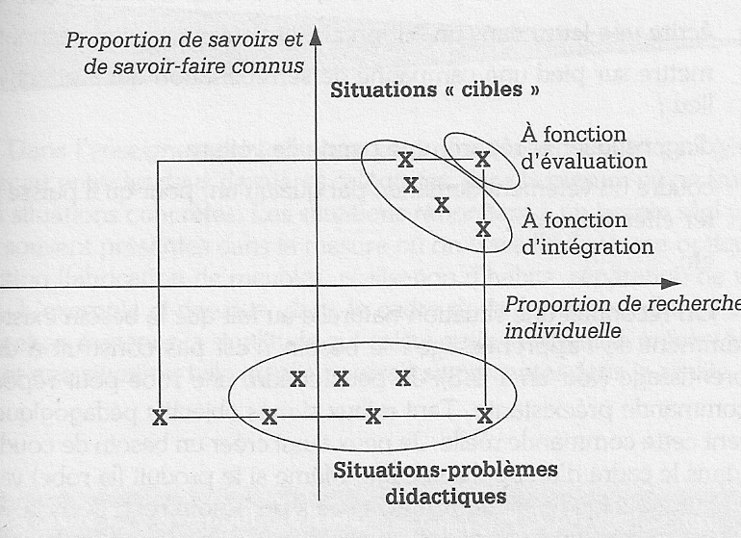

ROEGIERS les nomme situations cibles. Il distingue les situations problèmes didactiques, des situations complexes à fonction d’intégration ou d’évaluation.

Tous les auteurs expriment la nécessité d’apprendre aux élèves à mobiliser avant de les évaluer par l’intermédiaire de situations complexes.

IV/ Comment préparer les élèves
Un enseignant ne devrait confronter des élèves à des épreuves d’évaluation par situations complexes qu’à trois conditions :

- d’abord, il faut s’être assuré que l’ensemble des ressources qui seront à mobiliser pour résoudre les situations ont effectivement été apprises par les élèves et sont maîtrisées et/ou disponibles en tant que telles. Comment un maçon pourrait-il monter un mur s’il ne possède pas une truelle et s’il n’a pas appris à la manier ?
- ensuite, les élèves devraient donc avoir été confrontés à des fins d’apprentissage à au moins deux situations de même niveau de complexité. La mobilisation et l’intégration des ressources pour résoudre une situation complexe doit faire l’objet d’un apprentissage spécifique, au même titre que celui des ressources ;
- enfin, il faut veiller à ce qu’elle ne soit pas plus difficile que les situations qui ont été abordées lors de l’apprentissage. Au contraire, elles pourraient même être plus faciles.

Si une compétence est la capacité à choisir, parmi des procédures de base auxquelles on a été entraîné, celles qui conviennent à une situation inédite et complexe, deux voies sont possibles pour les cheminements d’apprentissage :

- soit on commence par l’entraînement systématique aux procédures de base pour passer, dans un deuxième temps, à leur mise en œuvre dans des situations complexes et renouvelées;

- soit on propose dès le départ aux élèves des situations nouvelles, complexes, intégratives.

La grande majorité des chercheurs qui ont évoqué cette question se sont prononcés pour la deuxième option. Elle permet en effet de dessiner d’emblée aux yeux des élèves le type d’attitudes et de situations impliquées par la maîtrise d’une compétence; elle leur évite d’être trop décontenancés par la confrontation avec la forme d’évaluation requise. En outre, ce type de dispositif didactique constitue pour les élèves un défi ou, du moins, les met dans une situation intellectuellement exigeante. Si l’on suit, là encore, ce que suggérait R. VIAU dans sa conférence, un tel dispositif serait plus propre à provoquer chez les élèves une dynamique motivationnelle.

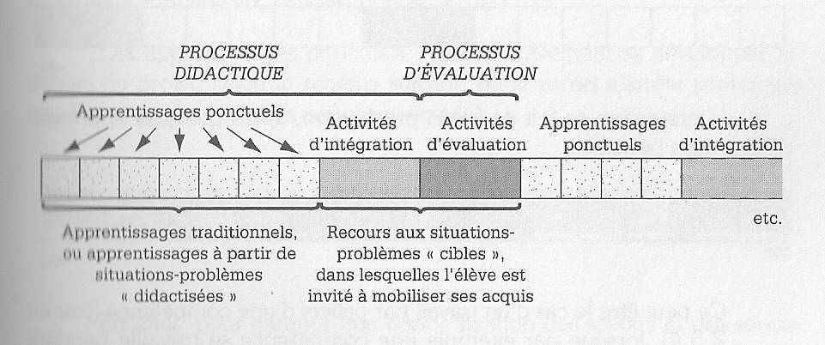
X. ROEGIERS décrit un dispositif mis en place en première année primaire dans des écoles de Djibouti.

Cinq semaines sont consacrées à des apprentissages ponctuels sur des savoirs, savoir-faire et attitudes.

Durant la sixième semaine dite «d’intégration», les élèves sont soumis à des situations complexes au sein desquelles ils sont invités à intégrer leurs acquis.

GERARD, par ailleurs, précise qu’il devrait y avoir 4 moments distincts dans l’apprentissage :

1/ EXPLORER : L’enseignant propose aux élèves un projet ou une situation didactique afin qu’ils prennent conscience qu’ils ne maîtrisent pas certains éléments. Ils sont mis en projet d’apprendre.
2/ ANALYSER : L’objet d’apprentissage est analysé sous toutes ses facettes ( moment d’apprentissage classique). C’est un travail systématique.
3/ SYNTHETISER : lorsque plusieurs savoir ou savoir faire sont connus, il faut les mettre en liaison les uns avec les autres, à travers des résumés et synthèses qui seraient idéalement rédigées par les élèves eux-mêmes.
4/ REINVESTIR : Tous ces savoirs sont réinvestis dans des situations complexes.

V/Comment élaborer une situation complexe?

« L’enjeu ici, et c’est un défi de taille, est de créer « de toute pièce » des tâches assez complexes pour exiger la mobilisation de plusieurs ressources, sans forcément correspondre à des tâches professionnelles authentiques. » SCALLON

Les caractéristiques d’une bonne situation

- est significative pour l’élève, c’est-à-dire lui parler, lui donner l’envie de se mettre au travail.
- véhicule des valeurs positives ; en effet, comme elles sont des fenêtres ouvertes sur la vie quotidienne de l’élève, elles doivent intégrer les valeurs sur lesquelles repose le système éducatif : citoyenneté, respect de l’environnement etc.
- nécessite plusieurs démarches
- Met en œuvre plusieurs notions
- Donne une large part à la créativité
- Permet à l’élève de justifier ses choix
- Ne donne aucune indication pour la résolution.
- Est adaptée au niveau de difficulté souhaité.

En conséquence, l’enseignant devrait :
- Donner un but opérationnel
- Préférer une consigne à une question.
- Eviter les supports trop verbeux.
- Ajuster les données, et la façon de les fournir à l’élève.
- Introduire des données réelles ou vraisemblables.
- Vérifier que les questions/ consignes sont indépendantes.
- Ajuster le niveau par les contraintes.
- Susciter l’intégration et non la juxtaposition de savoirs et savoir-faire.

ROEGIERS examine quelques situations, en voici une :
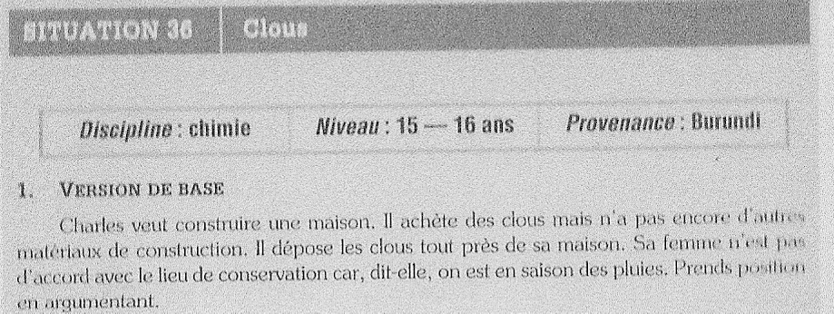

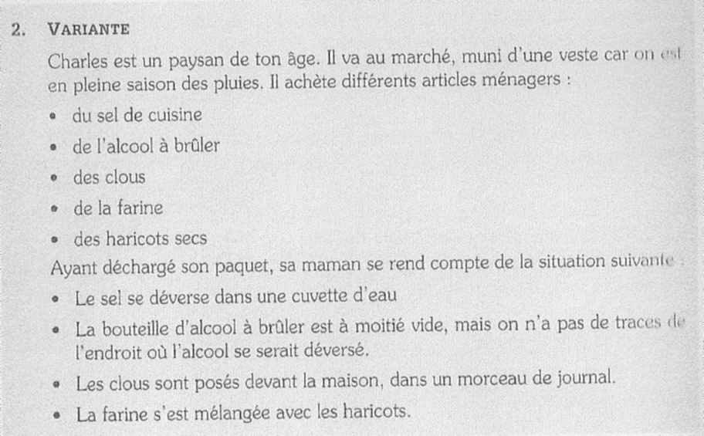

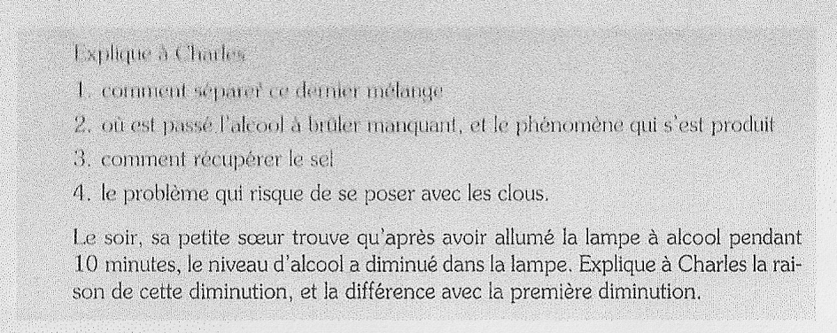

VI/ Comment évaluer une situation complexe?

« Dès lors que tous les chercheurs sont d’accord pour dire qu’une compétence digne de ce nom doit permettre d’affronter une situation nouvelle, ils reconnaissent tous également que cela entraîne un problème d’évaluation. Car dès lors on ne peut évaluer une compétence qu’en proposant à l’élève un problème qui est nouveau pour lui.
Certes, ce problème devra requérir la mise en œuvre de procédures que l’élève est censé maîtriser, c’est-à-dire auxquelles il a été entraîné. Mais ce sera à l’élève de prendre l’initiative de mobiliser ces procédures. En ce sens, l’évaluation d’une compétence exige de l’élève qu’il fasse quelque chose à quoi il n’a pas été complètement entraîné. Il y a donc, jusqu’à un certain point, rupture du contrat didactique. » REY

« Comme il n’est pas possible de vérifier le comportement d’un individu dans toutes les situations relevant de l’exercice possible d’une compétence, l’évaluation de celle-ci est toujours à la fois diagnostique et pronostique. Les ressources de la compétence constituent des adaptateurs, des régulateurs de l’activité. Les combinaisons entre ces ressources et la conduite de l’activité aboutissant au résultat attendu constituent le fondement de la compétence. Les compétences d’une personne ne cessent d’évoluer par l’enrichissement des ressources et des combinaisons de celles-ci avec l’activité reconnue comme efficace. » CHAUVIGNE
Mais alors ? Evaluer leur compétence réelle, est-ce possible ?
La réponse est oui, à certaines conditions.
- la performance peut être un des indicateurs de la compétence mais elle ne suffit pas à l’attester;
- attester la compétence suppose de confronter une personne à plusieurs situations. Cela présuppose d’avoir défini précisément le domaine de pertinence de la compétence;

Définir des critères, des indicateurs, établir une grille de correction sont nécessaires.

VI.1/Les critères
Un critère est un point de vue selon lequel on se place pour apprécier une production. C’est-à-dire « d’en faire sortir la valeur » (e-valuere). C’est un peu comme une paire de lunettes que l’on mettrait pour examiner une production. Si un élève exécute une performance sportive collective, on peut, par exemple, examiner cette performance sportive selon plusieurs points de vue : l’esprit d’équipe, la dextérité, l’élégance, le respect des règles, etc. Ce sont autant de paires de lunettes que l’on met. Le choix des critères est donc un élément essentiel de l'évaluation des compétences par situations complexes. Les critères d'évaluation devraient être (GERARD & VAN LINT-MUGUERZA) :
- pertinents, c'est-à-dire qu'ils doivent permettre d'évaluer vraiment que la compétence est maîtrisée ou non et de prendre la bonne décision ;
- indépendants, ce qui signifie que l'échec, ou la réussite, d'un critère ne doit pas entraîner automatiquement l'échec, ou la réussite, d'un autre critère ;
- pondérés, en définissant par exemple des critères minimaux, qui doivent absolument être maîtrisés pour certifier la maîtrise de la compétence, à côté de critères de perfectionnement qui concernent des qualités dont la présence est préférable, mais non indispensable ;
- peu nombreux, non seulement pour éviter la multiplication des points de vue étudiés et l'« infaisabilité » de l'évaluation, mais aussi parce qu'on risque de chercher en vain la perfection, l'oiseau rare satisfaisant à une quantité invraisemblable de critères dont l'indépendance serait d'ailleurs douteuse.
En matière d'évaluation des compétences, l'expérience que nous avons acquise nous pousse à dire que l'idéal consiste à utiliser 3 critères minimaux et 1 critère de perfectionnement.
Il est bon d’éviter, dans les disciplines scientifiques, le critère « Réponse correcte », car c’est un critère qui englobe tous les autres critères : un élève qui fait une seule erreur est de toutes les façons sanctionné à ce critère, de même qu’il le sera probablement dans un des autres critères. Ce critère est un critère « absorbant ». La seule utilisation que l’on pourrait en faire serait d’examiner tout d’abord si la réponse de l’élève est correcte. Dans l’affirmative, on attribue la note maximale à l’élève, dans la négative, on regarde l’ensemble des critères, ce qui fait gagner à l’enseignant du temps dans la correction.
Il est impossible et inutile de proposer une liste finie de critères qui seraient pertinents et exhaustifs pour toutes les disciplines et tous les niveaux. Néanmoins, certains critères semblent ressortir (GERARD ROEGIERS) :
- la pertinence, ou l'adéquation de la production à la situation (et notamment à la consigne), « est-ce que l'élève fait bien ce qu'il doit faire ?» ;
- la correction ou l'utilisation correcte des concepts et des outils de la discipline, qui concerne la question « est-ce que l'élève fait correctement ce qu'il fait ? »,
- la cohérence, c'est-à-dire l'utilisation d'une démarche logique, qui ne présente pas de contradictions internes (même si elle n'est pas pertinente), le choix cohérent des outils, l'enchaînement logique de ceux-ci, l'unité de sens de la production, etc. ;
- la complétude, c'est-à-dire le caractère complet de la réponse, pour autant bien entendu qu'il soit possible de déterminer ce qu'est une réponse ou une production complète.
On peut aussi identifier un certain nombre de critères dont la pertinence variera en fonction des objectifs que l'on poursuit, des valeurs qu'on souhaite privilégier, d'exigences spécifiques, etc. La plupart du temps, ces critères seront considérés comme critères de perfectionnement :
- la qualité de la langue, pour les disciplines non littéraires ;
- la qualité de la présentation du travail, de la copie de l'élève ;
- l'utilité sociale, l'intérêt ou la profondeur des propositions émises ;
- l'originalité de la production ou son caractère personnel, spécialement pour les disciplines littéraires ou sociales ;
- la précision, spécialement dans les disciplines scientifiques ;
- ...
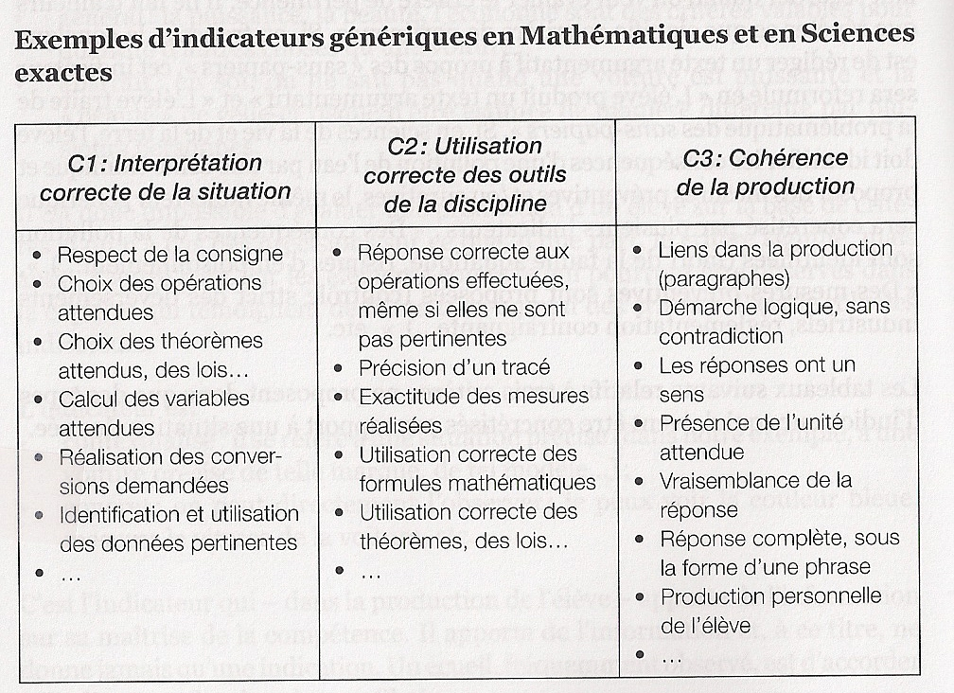
Ces critères n’ont bien sûr pas tous toujours le même poids ni la même pertinence. Selon les disciplines et/ou selon les niveaux, le critère de « qualité de la présentation » sera
- un critère minimal, il doit absolument être maîtrisé pour considérer que la compétence l’est (formation d’une secrétaire)
- un critère de perfectionnement, une qualité attendue de l’élève, sans que cela ne détermine sa réussite ;
- pas un critère du tout, lorsqu’on privilégie la quantité de production ou la spontanéité.

Doit-on communiquer les critères aux élèves ?

Bien sur ! Cette pratique a en effet plusieurs conséquences positives. Tout d’abord, les résultats de recherche (Bonniol, Jadoulle & Bouhon) ont montré qu’un élève qui connaît les critères d’évaluation effectue des meilleures performances à l’examen, parce qu’il sait comment orienter son effort dans la préparation. Ensuite, il s’agit là d’un levier gigantesque pour l’autonomie de l’élève, dans la mesure où cette liste des critères constitue une base pour des grilles d’autoévaluation, qu’il peut d’ailleurs construire lui-même. Ces outils sont des supports privilégiés pour l’autoévaluation, qui elle-même déclenche des démarches métacognitives chez l’élève. Les travaux sur l’autoévaluation et la métacognition (Grangeat, Noël, Allal) mettent en évidence l’apport de ces types de pratiques dans la régulation des apprentissages.

VI.2/La règle des 2/3
Pour qu’un critère minimal soit déclaré comme respecté, il faut que, sur trois occasions indépendantes de vérifier le critère, l’élève atteste sa maîtrise dans deux occasions sur trois. Pour l’élaborateur d’épreuves d’évaluation, cela signifie qu’il doit fournir à l’élève trois occasions de vérifier chaque critère : trois situations-problèmes à résoudre en mathématiques (ou une situation unique, avec trois consignes indépendantes), trois phrases à produire en langue pour un élève débutant, etc.
La compétence est acquise, rappelons-le, si les 3 critères minimaux sont réussis sur les 4 évalués.
¾ x 2/3 = ½ nous sommes donc sur le 10/20. C’est la moyenne.

VI.3/Des indicateurs pour opérationnaliser les critères.
Un indicateur est un signe concret, un indice précis que l’on recueille, pour se prononcer sur la maîtrise d’un critère par l’élève.
Les indicateurs sont de l’ordre de l’observable en situation, et ont une valence positive ou négative. Ils précisent un critère, ils permettent d’opérationnaliser un critère. On peut distinguer deux types d’indicateurs.
- Un indicateur peut être qualitatif, quand il précise une facette du critère. Il reflète alors soit la présence / l’absence d’un élément, soit un degré d’une qualité donnée.
Par exemple, le critère « correction syntaxique d’une production » peut être opérationnalisé de manière qualitative par les indicateurs suivants : présence d’un verbe dans une phrase, agencement correct des mots dans la phrase, utilisation correcte des substituts...
Utilisé dans une optique descriptive, un indicateur qualitatif est intéressant dans la mesure où il aide à repérer les sources d’erreur, et à y remédier.
- Un indicateur peut être également quantitatif, quand il fournit des précisions sur des seuils de réussite du critère. Il s’exprime alors par un nombre, un pourcentage, une grandeur.
Par exemple, le critère « correction syntaxique d’une production » peut être opérationnalisé de manière quantitative par des indicateurs du type « l’élève obtient 2 points sur 3 lorsque deux tiers des phrases sont construites correctement ». Cette utilisation de l’indicateur est plus simple, mais elle est moins descriptive, et dès lors moins formative, c’est-à-dire qu’elle aide moins à la remédiation.

Il faut aussi se méfier de considérer la liste des indicateurs définie a priori comme exhaustive. C'est parfois le cas, mais en réalité il est plus souvent impossible d'imaginer toutes les réponses possibles des élèves. Il arrive dès lors que la production d'un élève, face à une situation complexe, contienne des éléments auxquels on n'avait pas pensé, mais qui montre sa maîtrise (ou non) du critère. L'évaluateur doit prendre en compte ces « indicateurs inédits » pour apprécier le degré de maîtrise du critère. Il peut donc être dangereux d'adopter des formulations telles que « tous les indicateurs doivent être présents pour avoir la maîtrise maximale du critère ».
Ce travail de définition et de gestion des indicateurs est fondamental, car il permet de réguler les exigences attendues dans le cadre de l’approche par les compétences. Il faut en effet avoir conscience que, si l’approche par les compétences de base poursuit explicitement des objectifs d’équité, elle place la barre très haute en termes pédagogiques :
- d’une part, elle se situe aux niveaux taxonomiques les plus élevés : la mobilisation et la résolution de problèmes sont les deux niveaux supérieurs de la taxonomie des opérations cognitives proposées par D’Hainaut (1983) ;
- d’autre part, elle établit un seuil de réussite élevé puisque – dans son application stricte – elle conduit à ne considérer une compétence comme maîtrisée que lorsque tous les critères minimaux sont maîtrisés. En bonne logique, la réussite dans une discipline devrait être liée à la maîtrise de toutes les compétences de base et la réussite d’une année ou d’un cycle scolaire devrait se fonder sur la réussite dans toutes les disciplines…
- enfin, l’expérience nous montre que les concepteurs de situations ont souvent tendance à élaborer des situations plus complexes, voire plus compliquées, que les paramètres de la famille de situations ne le requièrent. L’idée que les situations utilisées dans les évaluations devraient être d’un niveau plus faible que les situations travaillées en classe a parfois du mal à s’imposer !
Il est important de définir des seuils de réussite suffisamment souples – ce n’est pas la perfection qui est recherchée – et d’orienter le processus de correction – surtout au moment de la certification – vers la valorisation de ce qui a été réussi plutôt que vers la sanction de ce qui a été raté.

VI.4/Le recours à une grille de correction
Une grille de correction est un outil d’appréciation d’un critère à travers des indicateurs précis. En termes stratégiques, la grille de correction répond à un souci de standardisation de la correction. En termes pédagogiques, elle constitue un outil d’aide à la correction des productions des élèves.
- Elle doit garantir un maximum d’objectivité dans la correction, permettre un accord intercorrecteurs le plus élevé possible, grâce aux indicateurs.
- Il ne s’agit pas de déresponsabiliser l’enseignant par rapport à la correction qu’il mène, mais de lui fournir des outils pour l’amener à changer son regard sur la production de l’élève.

SCALLON parle plutôt d’outils de jugement
Dans une approche par compétences, le jugement pose des défis considérables. Il n’y a pas de somme de points sur laquelle se baser. La démonstration de chaque compétence est un phénomène complexe qu’il faut regarder au travers plusieurs « fenêtres ». Dans une perspective d’évaluation formative, les personnes chargées de la formation doivent pouvoir signaler les points forts et les points faibles d’une performance et suivre la progression de chaque individu. Dans une perspective de certification (évaluation sommative) ces mêmes personnes ou d’autres personnes, responsables de l’évaluation, doivent « noter » ou « coter » c’est-à-dire exprimer des jugements de façon succincte.

Dans une grille d’évaluation, les échelles d’appréciation peuvent être uniformes ou universelles Elles peuvent être plus spécifiques en exploitant un même champ lexical et en utilisant des adverbes d’intensité.

Par exemple, pour apprécier le degré de politesse d’un individu :

[ ] très impoli [ ] impoli [ ]plus ou moins poli [ ]poli [ ]très poli.

Enfin, dans certaines grilles d’évaluation, les échelles d’appréciation peuvent être descriptives et, de ce fait, spécifiques à chacun des critères.

Exemple :
Des individus ont été invités à copier, à la main, le texte suivant :

Pour écrire, il faut bien s’appliquer.

Une échelle descriptive globale pourrait-être

Le modèle de réponse peut aussi être utilisé comme une liste de vérification. Par exemple.

GERARD explique qu’il est difficile
- D’être sur que le contexte, le support et la tâche demandée seront significatifs pour les élèves.
- D’estimer le temps nécessaire à la réalisation de la tâche demandée.
- D’assurer que toutes les informations nécessaires sont présentes pour l’élève.
- De formuler une consigne suffisamment contraignante mais laissant une large part à la créativité des élèves.
- D’identifier les bons indicateurs.
- ….
Il semble alors indispensable de tester les situations et de les réguler.

VII/Tester les situations complexes.
Il donne quelques astuces pour gagner du temps :
- Utiliser une situation dans une classe en guise d’apprentissage dans une classe, la même, en guise d’évaluation dans une autre classe.
- tester une situation dans sa classe en lui donnant une valeur formative, puis l’utiliser l’année suivante pour une évaluation certificative ;
- s’organiser entre deux enseignants de deux classes ou écoles différentes pour tester des situations qui seront ensuite utilisées à titre d’évaluation dans l’autre classe ou école ;
- capitaliser au fil du temps différentes situations élaborées par l’enseignant lui-même ou empruntées à des collègues ou à toute autre source ;
- ...
Enfin, lorsqu’une expérimentation n’est pas possible, montrer l’épreuve à un collègue en lui demandant d’en faire une lecture critique suffit souvent pour y apporter des améliorations.

Les questions à se poser ensuite
- l’épreuve est-elle pertinente? Correspond-elle aux compétences à développer?
- l’épreuve est-elle valide? Évalue-t-elle bien ce que je déclare évaluer? Le dispositif me permet-il de le garantir?
- ! l’épreuve est-elle fiable? Obtiendrais-je les mêmes résultats si j’évalue à un autre moment? Si c’est quelqu’un d’autre qui fait l’évaluation?
Pour comprendre l’importance de ce triple questionnement, il est intéressant de se référer à l’exemple du tir à l’arc proposé par LAVEAULT et GREGOIRE (1997, 2002) et adapté par DE KETELE et GERARD (2004).

Imaginons qu’on souhaite évaluer la compétence d’un trappeur à chasser du gibier grâce à son arc. Il doit pour ce faire être capable de réaliser un tir groupé sur une cible mouvante. Deux épreuves sont mises en place: d’une part, un tir de 5 flèches sur une cible classique, et d’autre part, un tir de 5 flèches sur une cible mouvante semblable à du gibier. Les situations suivantes peuvent dès lors exister:

En résumé
On peut résumer par les étapes suivantes la démarche de construction d’une situation à des fins d’évaluation
- construire une ou deux situations nouvelles et complexe correspondant à la compétence ; La situation doit être pertinente
- on peut la traiter au moyen de plusieurs démarches
- Elle met en œuvre plusieurs procédures de bases.
- Elle laisse une large part à la créativité
- Elle permet à l’élève de décrire le cheminement et de justifier ses choix
- Elle ne donne aucune indication pour la résolution.
- Elle est significative pour l’élève.
- Elle véhicule des valeurs positives
- veiller à ce que chaque critère puisse être vérifié à plusieurs reprises, de façon indépendante (au moins trois fois, selon la règle des 2/3) ; La situation doit être fiable
- rédiger soigneusement les supports et les consignes pour que la tâche à exécuter apparaisse clairement à l’élève ; La situation doit être valide.
- préciser les indicateurs que l’enseignant relèvera lorsqu’il corrigera la copie ;
- rédiger la grille de correction.
- …

Conclusion
« Il ne faut pas s’attendre à ce que le praticien puisse "appliquer" directement les résultats de la recherche. Cela n’est ni possible, ni souhaitable.
L’utilité de la recherche pour l’enseignant praticien est plutôt d’un autre ordre : les travaux des chercheurs ne disent pas ce que l’enseignant doit faire; mais ils attirent l’attention sur des aspects de la réalité scolaire qui pouvaient avoir été laissés dans l’ombre.

En l’occurrence, on peut dire que l’abondant travail accompli, ces derniers mois, par les chercheurs en Communauté française, focalise l’attention sur deux points :

- l’intérêt d’affronter les élèves à des situations nouvelles et complexes,

- l’importance d’entraîner les élèves à la maîtrise de procédures élémentaires. » REY

Bibliographie
- « Evaluer des compétences » guide pratique FM GERARD (BIEF) ed DE BOECK 2008
- « Développer un agir compétent » vers un curriculum pour la vie D.MASCIOTRA F. MEDZO ed DE BOECK 2009
- « Construire des compétences dès l’école » P.PERRENOUD ed ESF 2009
- « Des situations pour intégrer les acquis scolaire » X.ROEGIERS ed DE BOECK 2003

Web graphie
- http://www.bief.be/index.php?s=3&rs=17&uid=76 texte de GERARD 2005
- http://www.bief.be/index.php?s=3&rs=17&uid=293&lg=fr texte de GERARD 2007: définitions, nécessités théoriques et exigences du terrain , évaluation
- http://www.bief.be/index.php?s=3&rs=17&uid=92&lg=fr texte de GERARD 2005 notion de cible , pertinence, validité, fiabilité ;
- http://www.fmgerard.be/textes/sitcomp.html texte de GERARD 2005 notion de critères évaluation
- http://hal.archives-ouvertes.fr/hal-00287588/en/ Texte de CHAUVIGNE, DEMILLC, LE GOFF NAGELS SAUVAGET l’évaluation et la nécessité d’un référentiel de validation
- http://www.bief.be/index.php?enseignement/publications/savoirs_capacites_competences_lecole&s=3&rs=17&uid=107&lg=fr&pg=1 capacité, compétences savoirs et exemples ROEGIERS 1999
- http://www.bief.be/index.php?enseignement/publications/levaluation_selon_pedagogie_lintegration&s=3&rs=17&uid=88&lg=fr Texte ROEGIERS 2005 l’évaluation
- http://www.enseignement.be/download.php?do_id=2315&do_check= Texte de REY Consensus sur l’évaluation.
- http://www.fse.ulaval.ca/gerard.scallon/bep2mev.htm Textes de SCALLON définition compétence.

